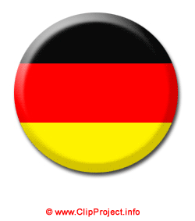
DYPLOM

otrzymuje

_______________________________________

za zdobycie tytułu laureata – 1 miejsca w Konkursie Języka Niemieckiego „Landeskunde Deutschland/Österreich” w roku szkolnym 2020/2021

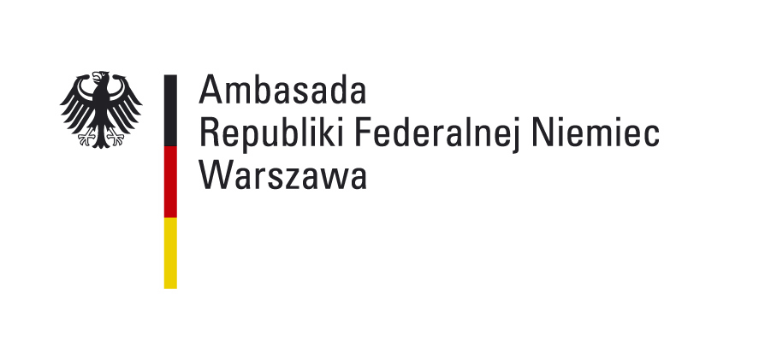
Koordynator Konkursu

Warszawa, 15.06.2021

